项目名称：沅江市城镇垃圾无害化处理中心年度监测

委托单位：沅江市城市管理和综合执法局
沅江市城镇垃圾无害化处理服务中心

湖南精科检测有限公司
二Ｏ二二年七月二十一日

检测报告说明

1.本检测报告无湖南精科检测有限公司章、授权签字人签发、检测专用章、骑缝章无效。
2.本检测报告不得涂改、增删。
3.本检测报告只对采样样品检测结果负责。
4.本检测报告未经同意不得作为商业广告使用。
5.未经湖南精科检测有限公司书面批准，不得部分复制检测报告。
6.对本检测报告有疑议，请在收到检测报告10天之内与本公司联系。
7.除客户特别申明并支付样品管理费，所有样品超过标准规定的时效期均不再做留样。

地址：中国湖南省长沙市雨花区振华路519号聚合工业园16栋604-605号
邮编：410000
电话：0731-86953766
传真：0731-86953766

1项目信息

项目信息见表1。
表1 项目信息一览表
项目地址 | 沅江市
检测类别 | 委托检测
采样日期 | 2022.7.12
检测日期 | 2022.7.12~2022.7.20
备注 | - 检测结果的不确定度：未评定；  - 偏离标准方法情况：无；  - 非标方法使用情况：无；  - 分包情况：无；  5.检测结果小于检测方法检出限用“检出限+L”表示。

2检测内容

检测内容见表2。
表2 检测内容一览表
类别 | 采样点位 | 检测项目 | 检测频次
地下水 | U₁ 1号监测井 | pH值、总硬度、溶解性总固体、氨氮、  硝酸盐（以N计）、氯化物、挥发酚、砷、汞、  六价铬、铅、镉、铁、锰、铜、总大肠菌群、铬 | 1次/天  检测1天
地下水 | U₂ 2号监测井 |  | 1次/天  检测1天
地下水 | U₃ 本底井 |  | 1次/天  检测1天
地下水 | U₄ 扩散井1 |  | 1次/天  检测1天
地下水 | U₅ 扩散井2 |  | 1次/天  检测1天
废水 | W₁ 渗滤液处理 设施出口 | pH值、化学需氧量、五日生化需氧量、悬浮物、总氮、总磷、氨氮、汞、镉、铜、镍、石油类、六价铬、砷、铅、粪大肠菌群、挥发酚、烷基汞、铊 | 2次/天  检测1天
备注 | - 检测点位、项目及频次由委托单位指定；  - 采样照片见附图1。

3检测方法及使用仪器

检测方法及使用仪器见表3。

表3 检测方法及使用仪器一览表
类别 | 检测项目 |  | 分析方法 | 仪器名称及编号 | 检出限
废水 | pH值 |  | 水质 pH值的测定 电极法  （HJ 1147-2020） | SX836便携式PH/电导率/溶解氧仪，JKCY-121 | /
废水 | 化学  需氧量 |  | 水质 化学需氧量的测定  重铬酸盐法 (HJ 828-2017) | KHCOD消解器，JKFX-FZ-013 | 4mg/L
废水 | 五日生化 需氧量 |  | 水质 五日生化需氧量(BOD₅)的  测定 稀释与接种法（HJ 505-2009） | LRH-150F生化  培养箱，JKFX-023 | 0.5mg/L
废水 | 悬浮物 |  | 水质 悬浮物的测定 重量法  (GB 11901-1989) | AS 220.R1电子天平，JKFX-065 | 4mg/L
废水 | 总氮 |  | 水质 总氮的测定 碱性过硫酸钾消解-紫外分光光度法（HJ 636-2012） | UV-5100紫外可见分光  光度计，JKFX-087 | 0.05mg/L
废水 | 总磷 |  | 水质 总磷的测定 钼酸铵分  光光度法（GB 11893-1989） | 722可见分光光度计，JKFX-080 | 0.01mg/L
废水 | 氨氮 |  | 水质 氨氮的测定 纳氏试剂  分光光度法 (HJ 535-2009) | 722可见分光光度计，JKFX-080 | 0.025mg/L
废水 | 砷、汞 |  | 水质 汞、砷、硒、锑、铋的测定  原子荧光法 (HJ 694-2014) | AFS-8220原子荧光  光度计，JKFX-081 | 砷：0.0003mg/L  汞：0.00004mg/L
废水 | 镉、铅 |  | 水质 32种元素的测定 电感耦合等离子体发射光谱法  （HJ 776-2015） | ICAP 7200 HS DUO电感耦合等离子体发射光谱仪，JKFX-068 | 镉：0.005mg/L  铅：0.1mg/L
废水 | 铜 |  | 水质 32种元素的测定 电感耦合等离子体发射光谱法（HJ 776-2015） | ICAP 7200 HS DUO电感耦合等离子体发射光谱仪，JKFX-068 | 0.006mg/L
废水 | 镍 |  | 水质 32种元素的测定 电感耦合等离子体发射光谱法  （HJ 776-2015） | ICAP 7200 HS DUO电感耦合等离子体发射光谱仪，JKFX-068 | 0.007mg/L
废水 | 石油类 |  | 水质 石油类和动植物油类的测定  红外分光光度法(HJ 637-2018) | MAI-50G红外测油仪，JKFX-009 | 0.06mg/L
废水 | 六价铬 |  | 水质 六价铬的测定 二苯碳酰二肼分光光度法（GB 7467-1987） | 722可见分光光度计，JKFX-080 | 0.004mg/L
废水 | 粪大肠  菌群 |  | 水质 粪大肠菌群的测定  多管发酵法（HJ 347.2-2018） | DH124D精密培养箱，JKFX-070 | 20MPN/L
废水 | 挥发酚 |  | 水质 挥发酚的测定 4-氨基安替比林分光光度法（HJ 503-2009） | UV-5100紫外可见分光光度计，JKFX-087 | 0.01mg/L
废水 | 烷基汞 | 甲基汞 | 水质 烷基汞的测定 气相色谱法 （GB/T 14204-1993） | Trace1300气相色谱仪，JKFX-078 | 0.00001mg/L
废水 | 烷基汞 | 乙基汞 | 水质 烷基汞的测定 气相色谱法 （GB/T 14204-1993） | Trace1300气相色谱仪，JKFX-078 | 0.00002mg/L
废水 | 铊 |  | 水质 65种元素的测定 电感耦合等离子体质谱法 （HJ 700-2014） | ICPA RQ 电感耦合等离子体质谱仪，JKFX-086 | 0.02μg/L
地下水 | pH值 |  | 水质 pH值的测定 电极法  （HJ 1147-2020） | SX836便携式PH/电导率/溶解氧仪，JKCY-121 | /
地下水 | 总硬度 |  | 水质 钙和镁总量的测定 EDTA  滴定法 （GB 7477-1987） | 50ml滴定管 | 5mg/L
地下水 | 溶解性  总固体 |  | 地下水质分析方法 第9部分：溶解性固体总量的测定 重量法  （DZ/T 0064.9-2021） | AS 220.R1电子天平，JKFX-065 | /
地下水 | 氨氮 |  | 水质 氨氮的测定 纳氏试剂  分光光度法 (HJ 535-2009) | 722可见分光光度计，JKFX-080 | 0.025mg/L
地下水 | 硝酸盐  （以N计） |  | 水质 无机阴离子的测定  离子色谱法(HJ 84-2016) | ICS-600离子色谱仪，JKFX-001 | 0.004mg/L
地下水 | 氯化物 |  | 水质 无机阴离子的测定  离子色谱法(HJ 84-2016) | ICS-600离子色谱仪，JKFX-001 | 0.007mg/L
地下水 | 挥发酚 |  | 水质 挥发酚的测定 4-氨基安替比林分光光度法（HJ 503-2009） | UV-5100紫外可见分光光度计，JKFX-087 | 0.0003mg/L
地下水 | 砷 |  | 水质 65种元素的测定 电感耦合等离子体质谱法 （HJ 700-2014） | ICPA RQ 电感耦合等离子体质谱仪，JKFX-086 | 0.12μg/L
地下水 | 汞 |  | 水质 汞、砷、硒、锑、铋的测定  原子荧光法 (HJ 694-2014) | AFS-8220原子荧光光度计，JKFX-081 | 0.00004mg/L
地下水 | 六价铬 |  | 水质 六价铬的测定 二苯碳酰二肼分光光度法（GB 7467-1987） | 722可见分光光度计，JKFX-080 | 0.004mg/L
地下水 | 铅 |  | 水质 65种元素的测定 电感耦合等离子体质谱法 （HJ 700-2014） | ICPA RQ 电感耦合等离子体质谱仪，JKFX-086 | 0.09μg/L
地下水 | 镉 |  | 水质 65种元素的测定 电感耦合等离子体质谱法 （HJ 700-2014） | ICPA RQ 电感耦合等离子体质谱仪，JKFX-086 | 0.05μg/L
地下水 | 铁 |  | 水质 32种元素的测定 电感耦合等离子体发射光谱法（HJ 776-2015） | ICAP 7200 HS DUO电感耦合等离子体发射光谱仪，JKFX-068 | 0.01mg/L
地下水 | 锰 |  | 水质 65种元素的测定 电感耦合等离子体质谱法 （HJ 700-2014） | ICPA RQ 电感耦合等离子体质谱仪，JKFX-086 | 0.12μg/L
地下水 | 铜 |  | 水质 65种元素的测定 电感耦合等离子体质谱法 （HJ 700-2014） | ICPA RQ 电感耦合等离子体质谱仪，JKFX-086 | 0.08μg/L
地下水 | 总大肠  菌群 |  | 生活饮用水标准检验方法  微生物指标（2.1 多管发酵法）  （GB/T 5750.12-2006） | DH124D精密培养箱，JKFX-070 | 20MPN/L
地下水 | 铬 |  | 水质 65种元素的测定 电感耦合等离子体质谱法 （HJ 700-2014） | ICPA RQ 电感耦合等离子体质谱仪，JKFX-086 | 0.11μg/L

4检测结果
4.1沅江市城镇垃圾无害化处理中心年度监测废水检测结果见表4-1；
4.2沅江市城镇垃圾无害化处理中心年度监测地下水检测结果见表4-2。
表4-1 沅江市城镇垃圾无害化处理中心年度监测废水检测结果
采样点位 | 采样日期 | 样品状态 | 检测结果（mg/L，pH值：无量纲）
采样点位 | 采样日期 | 样品状态 | pH值 | 化学 需氧量 | 五日生化需氧量 | 悬浮物 | 总磷 | 总氮 | 氨氮 | 汞 | 镉 | 铜 | 镍
W₁ 渗滤液处理设施出口 | 2022.7.12 | 无色臭较清 | 7.03 | 76 | 23.2 | 8 | 1.41 | 16.4 | 10.3 | 0.00008 | 0.005L | 0.006L | 0.007L
W₁ 渗滤液处理设施出口 | 2022.7.12 | 无色臭较清 | 7.11 | 68 | 21.5 | 11 | 1.38 | 15.8 | 8.79 | 0.00008 | 0.005L | 0.006L | 0.007L
参考《生活垃圾填埋场污染控制标准》（GB 16889-2008）中表2标准限值 |  |  | / | 100 | 30 | 30 | 3 | 40 | 25 | 0.001 | 0.01 | / | /
续表4-1 沅江市城镇垃圾无害化处理中心年度监测废水检测结果
采样点位 | 采样日期 | 样品状态 | 检测结果（mg/L，粪大肠菌群：MPN/L）
采样点位 | 采样日期 | 样品状态 | 石油类 | 六价铬 | 砷 | 铅 | 粪大肠菌群 | 挥发酚 | 烷基汞 |  | 铊
 |  |  |  |  |  |  |  |  | 甲基汞 | 乙基汞 | 铊
W₁ 渗滤液处理设施出口 | 2022.7.12 | 无色臭较清 | 0.12 | 0.004L | 0.0003L | 0.1L | 950 | 0.01L | 0.00001L | 0.00002L | 0.00002L
W₁ 渗滤液处理设施出口 | 2022.7.12 | 无色臭较清 | 0.15 | 0.004L | 0.0003L | 0.1L | 840 | 0.01L | 0.00001L | 0.00002L | 0.00002
参考《生活垃圾填埋场污染控制标准》  （GB 16889-2008）中表2标准限值 |  |  | / | 0.05 | 0.1 | 0.1 | 10000 | / | / |  | /
本页以下空白

表4-2 沅江市城镇垃圾无害化处理中心年度监测地下水检测结果
采样点位 | 采样日期 | 样品状态 | 检测结果（mg/L，pH值：无量纲）
采样点位 | 采样日期 | 样品状态 | pH值 | 总硬度 | 溶解性  总固体 | 氨氮 | 硝酸盐  （以N计） | 氯化物 | 挥发酚 | 砷 | 汞 | 六价铬 | 铅
U₁ 1号监测井 | 2022.7.12 | 无色无味较清 | 6.88 | 61 | 67 | 0.115 | 1.44 | 4.81 | 0.0003L | 0.00012L | 0.00004L | 0.004L | 0.00037
U₂ 2号监测井 | 2022.7.12 | 无色无味较清 | 6.93 | 56 | 59 | 0.312 | 5.44 | 38.6 | 0.0003L | 0.00040 | 0.00004L | 0.004L | 0.00027
U₃ 本底井 | 2022.7.12 | 无色无味较清 | 7.07 | 70 | 84 | 0.084 | 4.72 | 14.3 | 0.0003L | 0.00038 | 0.00004L | 0.004L | 0.00022
U₄ 扩散井1 | 2022.7.12 | 无色无味较清 | 7.17 | 49 | 56 | 0.076 | 0.517 | 1.32 | 0.0003L | 0.00012L | 0.00004L | 0.004L | 0.00036
U₅ 扩散井2 | 2022.7.12 | 无色无味较清 | 7.22 | 65 | 73 | 0.090 | 2.30 | 38.6 | 0.0003L | 0.00063 | 0.00004L | 0.004L | 0.00022
参考《地下水质量标准》  （GB/T 14848-2017）中Ⅲ类限值 |  |  | 6.5~8.5 | ≤450 | ≤1000 | ≤0.5 | ≤20.0 | ≤250 | ≤0.002 | ≤0.01 | ≤0.001 | ≤0.05 | ≤0.01
本页以下空白

续表4-2 沅江市城镇垃圾无害化处理中心年度监测地下水检测结果
采样点位 | 采样日期 | 样品状态 | 检测结果（mg/L，总大肠菌群：MPN/L）
采样点位 | 采样日期 | 样品状态 | 镉 | 铁 | 锰 | 铜 | 总大肠菌群 | 铬
U₁ 1号监测井 | 2022.7.12 | 无色无味较清 | 0.00005L | 0.05 | 0.0749 | 0.00168 | 20L | 0.00011L
U₂ 2号监测井 | 2022.7.12 | 无色无味较清 | 0.00007 | 0.06 | 0.0633 | 0.00494 | 20L | 0.00031
U₃ 本底井 | 2022.7.12 | 无色无味较清 | 0.00006 | 0.06 | 0.0246 | 0.00880 | 20L | 0.00060
U₄ 扩散井1 | 2022.7.12 | 无色无味较清 | 0.00005L | 0.01 | 0.00284 | 0.00418 | 20L | 0.00025
U₅ 扩散井2 | 2022.7.12 | 无色无味较清 | 0.00008 | 0.01 | 0.0939 | 0.00746 | 20L | 0.00040
参考《地下水质量标准》  （GB/T 14848-2017）中Ⅲ类限值 |  |  | ≤0.005 | ≤0.3 | ≤0.10 | ≤1.00 | ≤30 | /
***检测报告结束***

编 制： | 审 核： | 签 发：王锁成
 |  | （授权签字人）
 |  | 签发日期： 年 月 日

附图1 采样照片
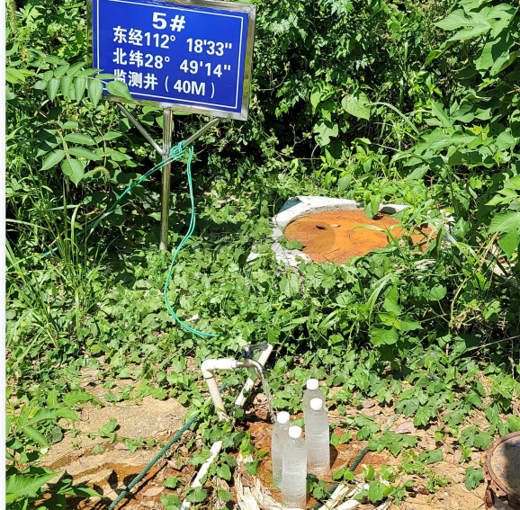 | 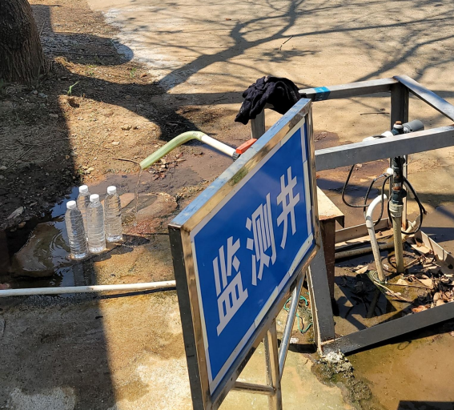
U₁ 1号监测井 | U₂ 2号监测井
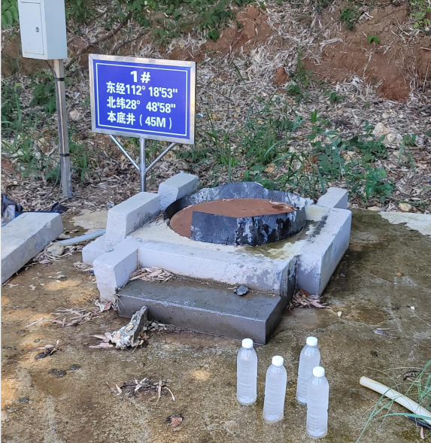 | 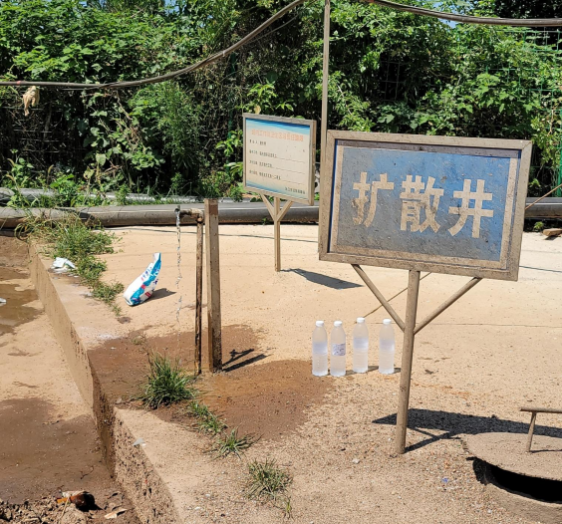
U₃ 本底井 | U₄ 扩散井1
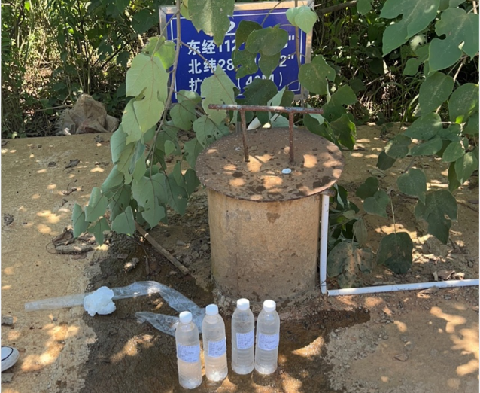 | 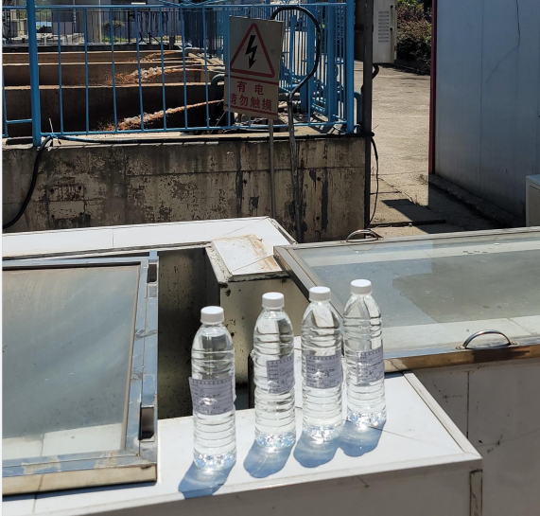
U₅ 扩散井2 | W₁ 渗滤液处理设施出口

